自从人类出现开始，人类就一直在利用工具作为自己身体的延伸。最晚于公元前700年，人类就已经能够磨制石英透镜；各种各样的透镜或作为装饰、或作为放大镜、或作为点火道具不断地被制造出来。中世纪中期，眼镜和玻璃透镜相继被发明出来，光学技术渐渐地走近了人们的生活。

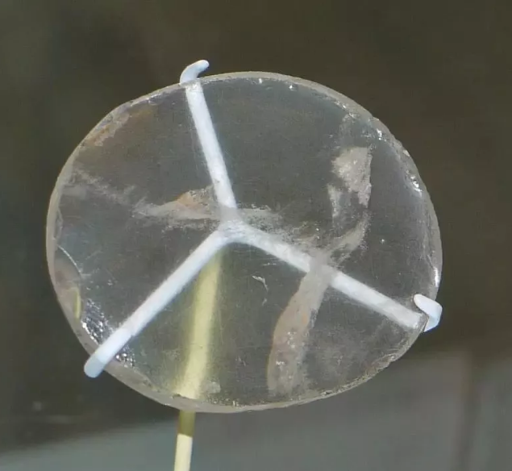

Nimrud透镜——现存已知的最老透镜  
图片来自维基百科  
从那以后，光学技术开始撬动整个世界的平衡。  
1608年，荷兰的眼镜工匠发现，一片凸透镜+一片凹透镜组合，可以产生放大图像的效果，并以此为原理制造了有记录的第一支光学望远镜。次年，伽利略•伽利莱改善了原始的设计，并且首次将其用于天文学用途。

所有的望远镜的原理都是一致的。大口径的集光元件使入射的光线弯曲，使其有汇聚于某个焦点的趋势；并在后端用某种目镜将入射的平行光改正，使其平行射出。一般情况下，在波长不变的情况下，增大物镜口径能够提高光学系统理论分辨率以及理论集光力；同时，望远镜系统会改变视角，因此，最终，望远镜系统会产生一个更大、更亮、更清晰的虚像，实现其“望远千里”的目的。

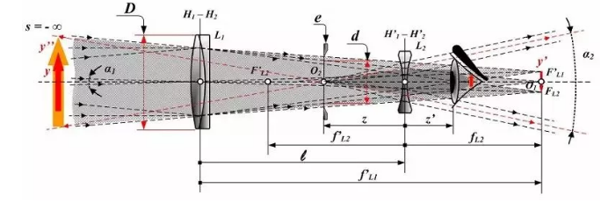

伽利略式望远镜结构图  
图片来自维基百科  
在伽利略老爷子的望远镜中，凸透镜作为物镜、而凹透镜作为目镜。目镜在光线汇聚到焦点前将其发散，实现改正平行光的目的。这样的望远镜，由于镜筒内没有成一个实像，能生成一个正向的虚像。然而，伽利略式望远镜的色差比较严重、视场较小，还会存在球差，因此，伽利略式望远镜渐渐地被抛弃了。  
伽利略本人的最好的望远镜能够把目标放大30倍。虽然考虑到口径、像差等问题，可能我们手上随便一只狗头加一个放大镜都比老头子的望远镜好；然而他作出的成就确是世人有目共睹的。罗马教廷的统治开始被这位年老力衰的老头子挖掉一个墙角，由其发现和发明所带来的后续影响更是加速了旧秩序的崩溃。然而，伽利略式望远镜用于天文学观测的历史，很快就要结束了。  
下面登场的是一位德国人：约翰内斯•开普勒。

约翰内斯•开普勒是一个狂拽炫酷屌炸天的大神，继承了其老师第谷的观测资料，提出了看起来很简单证明起来想让你吃翔的开普勒三定律。在伽利略研究的基础上，他提出了新的折射望远镜的设计，其基本设计直接把“折射望远镜”这一产物定型，自那以后所有近现代望远镜，都可以看做是开普勒望远镜的衍生产物。

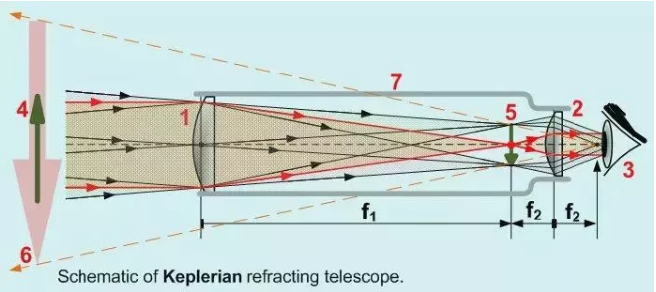

开普勒式望远镜结构  
图片来自网络  
开普勒式望远镜与伽利略式望远镜最大的不同，就是凹透镜目镜被换成了凸透镜，物镜焦点在目镜之前。凸透镜目镜将光线偏折为平行光。开普勒式望远镜相比伽利略式望远镜几乎是完爆，无论是视场、清晰度还是出瞳距，开普勒式望远镜都远比伽利略式望远镜优秀。唯一的缺点，也许就是开普勒式望远镜成的像是上下左右都颠倒的...但对于天文观测而言这绝对不是问题，因为天体本来就不分上下左右~  
开普勒式望远镜的结构也有很多种魔改型。  
比如在光路中加入一块平面镜以反转上下图像（其实更多的时候是为了更加舒服的体位）；比如说在光路中加入正像棱镜；

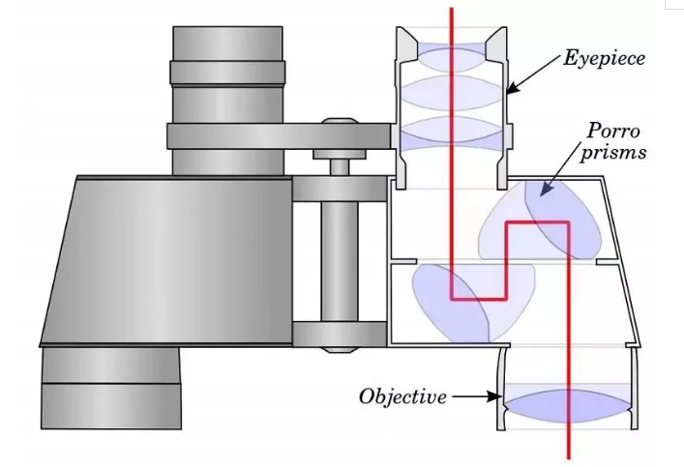

望远镜光路  
  
再比如说这个。

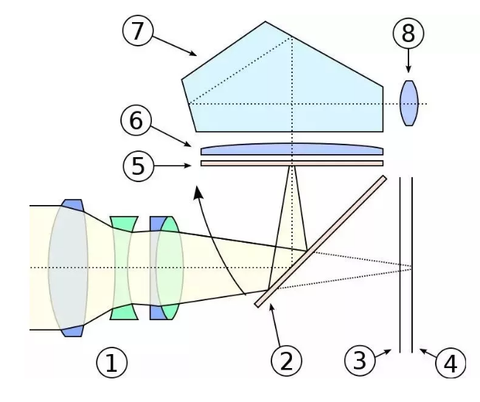

单反相机光路  
  
说一句题外话。由于物镜过重，天文望远镜的调焦一般都通过移动目镜端解决。某些卡塞格林结构的望远镜除外。  
开普勒并没有造出他的望远镜。他的好基友，惠更斯帮他造了。这位惠更斯大人还把简单的凸透镜目镜换成了两片式的复合目镜，也就是惠更斯目镜，进一步提高了望远镜系统的性能。至今，这种设计于1662年的简单目镜还能在某一些望远镜中见到，对，就是在少年宫里面花50块能买到的那种...上面通常还印着一个大大的“H”. 也许我们能说经典永恒吧？  
这时候，折射望远镜蛋疼的地方开始显现出来了。  
其一是球差；当时的科学家已经知道这是球面形状的固有缺陷所造成的，影响并不算很大，能忍。

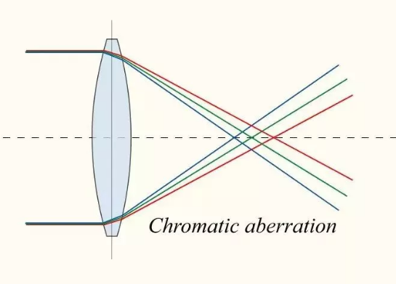

色差的示意图  
  
其二是色差。色差极大地降低了望远镜的分辨力，而且制造短焦望远镜变得几乎不可能——各种色彩会全部散开，就像看三棱镜分光一样。而短焦（焦比/光圈大）好处都有啥，我相信看数毛的各位是不需要科普的。  
当时的科学家们并不知道色差产生的原因，只能一味地把焦距做长以让色差减少到能忍的地步...结果就是这玩意。

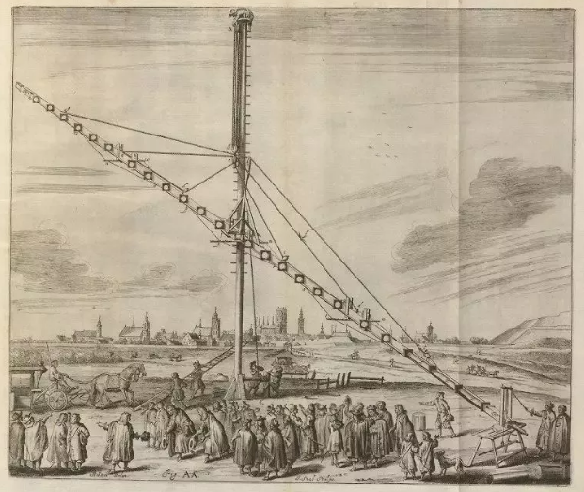

超长望远镜  
  
这玩意的长达数十米。  
直到几十年后牛顿大神横空出世，世人才知道色差产生的原因。这不就是三棱镜分光么...为啥相机镜头有紫边也是同样的道理。  
说起牛顿，就代表我们的反射望远镜要登场了。由于镜子反射没色差，天文学家都要它。格雷果里想了它，牛顿大神造了它。由于牛反的光路图随处可见，我就不放上来了。反射望远镜其实就是把反射出来的图像偏折到一边，再利用目镜成像。它会成一个左右翻转的实像。  
牛顿的反射镜面是使用金属磨制而成的。虽然同口径的反射镜一定比同口径的折射镜效果差一些（直到现代也是），但是由于反射镜很容易做大还不需要考虑色差，很快就风靡了全球开来。

反射镜的优势在于没有色差，而且也不会吸收近红外线和近紫外线，是光谱成像、近红外紫外观测的良好选择。早期的金属镜面逐渐被光学玻璃+金属表面镀膜的镜面代替，反照率一下从40%提高到了现代的90%以上，直接把折射镜甩在了后面。至今还有人买硝酸银自己在家给望远镜面镀银的...  
缺点么，由于副镜、副镜支架必然存在的遮挡和衍射，反射望远镜的有效通光量会损失10%左右，其锐度更是和更小口径的折射镜差不多。同样的焦比，120mm的折射镜效果不会比150mm的反射镜差。  
早期（现在的廉价型号也是）的球面反射镜会造成球差，后来使用的抛物面镜不会有这个问题，但是会有慧差（星点像彗星）。至于人们想出改正透镜这种东西，已经是现代的事情了

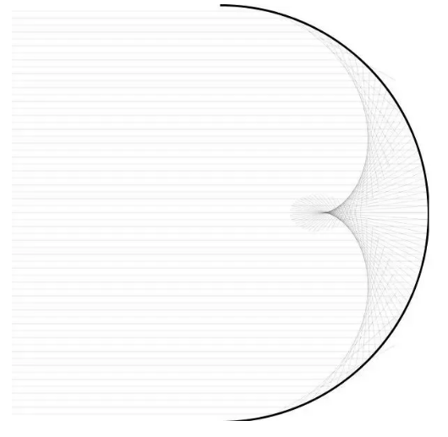

球差示意图

可以看到光线没有聚集在一个点上，而是在一条线上。将近一个世纪后，1758年，折射望远镜成功地扳回了一局——消色差(Achromat)望远镜诞生了。通过使用两种折射率不同的玻璃透镜，消色差透镜组让红光（656 nm）和蓝光（486 nm）的焦点重合了。科学家们终于可以造能用的短焦距折射望远镜了，这对于当时反射率低下的反射望远镜来说无疑是一个很好的补充。

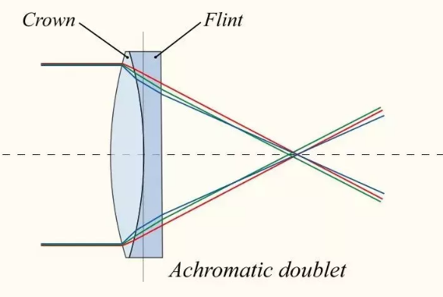

复消色差示意图  
图片来自维基百科  
呃，其实还有复消色差（Apochromat, APO）和超级复消色差（Superachromat, Super APO）设计。前者于1763年被设计完成，后者则是晚得多的产物了...APO校正了三个波长的焦点；Super APO校正了四个。APO这个词也经常被用在相机镜头里，其实目的只是说明该镜头的色差很小而已...

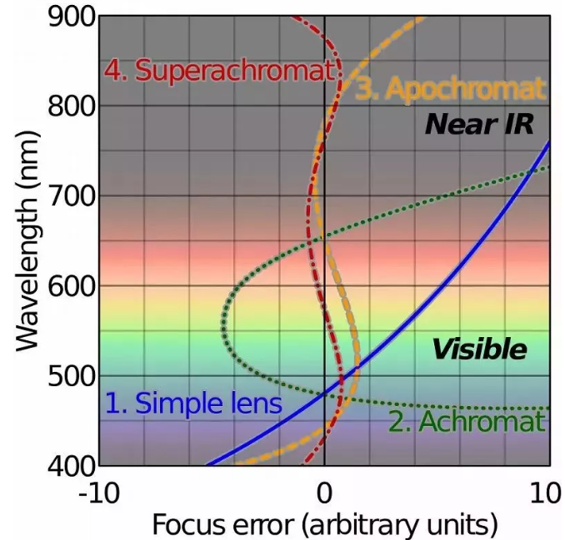

各种类型的折射镜头的入射光波长/焦点位置图  
图片来自维基百科  
通常来说，APO和Super APO都会使用萤石镜片/ED（低色散）镜片/UD（超低色散）镜片。有一些消色差设计也会用到萤石镜片或者ED镜片。ED、UD镜片其实就是稀土玻璃，本质上就是为了模仿天然萤石（氟化钙晶体）镜片而开发的...=w=  
到此为止我一直在说望远镜，而且已经几乎把望远镜的发展历史讲完了。说好的“光学”简史呢？因为眼镜什么的几百年来没啥变化，而摄影术接下来才要出场呢=w=  
1816年，法国人约瑟夫•尼塞福尔•涅普斯发明了摄影术，从此光学技术有了另外一片广阔的天空——镜头技术。虽然反射镜也能成像，但是由于结构太蛋疼，而且透镜明显更方便灵活，透镜组成为了相机镜头的绝对主流。（20世纪出现了折反射镜头，但用处比较少）  
早期的摄影师们都很想不开，用的是单片凸透镜做镜头。于是...

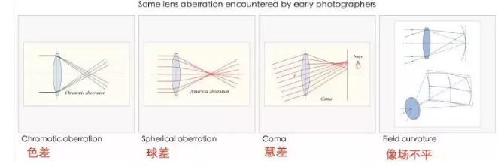

色差、球差、慧差、像场不平的示意图  
图片来自维基百科  
然后摄影师Chevalier把Dolland的消色差望远镜头反过来，做出了这样一个玩意：

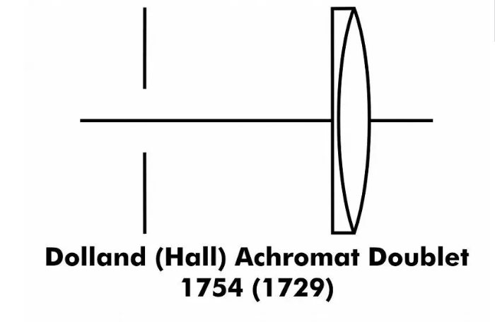

反过来的Dolland的消色差望远镜头  
图片来自维基百科  
反过来之后，像场平整了，但是球差增大了很多。Chevalier在镜头前加了一个光圈来抑制球差。摄影镜头不能忍像场不平。天文望远镜不能忍球差和小口径。就这样这个镜头，成为了世界上第一个多片式镜头...因为这个镜头太慢（光圈小），所以只能用来拍地景~  
那如果要拍人怎么办？ 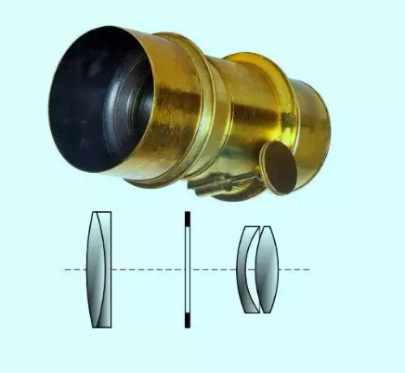

Petzval人像镜头  
图片来自维基百科  
没错，这就是Petzval人像镜头，Lomography用来坑钱的那玩意~设计完成于1840年，最大光圈F/3.6, 这在当时可是最快的镜头！1841年，一只150mm F/3.6镜头被接到一台Voigtländer相机上完成了测试。你没看错。就是福伦达。虽然150mm可能显得焦距很长，但考虑到Petzval是一个中大画幅镜头，150mm也不算太长。Lomography的那只Petzval和原版相去甚远，只是继承了一部分设计罢了...焦距改成了85mm，最大光圈增大到2.2.不过Petzval只有中间10°-20°是锐利的，也就是说，边缘画质像翔一般哦~  
其实从这里起，望远镜的设计就已经和相机镜头分道扬镳了。  
望远镜的设计要求其实很简单：更简单（高透过率）、做得更大、无限远好就足够了，只要口径够大分辨率高，其他的都不是事。而相机镜头：复杂也没关系，但是我们要低色差，大光圈，平像场，全距离上的适应性，低畸变...只要像质好，复杂也没关系。  
1862年的哈里森/施尼泽球(Harrison & Schnitzer Globe)镜头是第一款成功的广角镜头。它能提供92°（80°为实用）的视觉，F16（F30为实用）的最大光圈。它成功的秘诀，正是因为它是一类对称镜头。

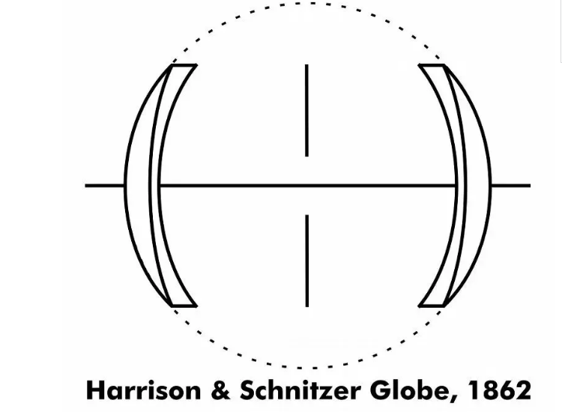

哈里森/施尼泽球(Harrison & Schnitzer Globe)镜头  
图片来自维基百科  
如图所示，左右两组透镜组的设计完全相同，只不过反向放置而已。左边产生的像差会被右边同样的镜组消除。这种设计被发现能够自动校正横向色差、慧差和畸变，在计算机被发明之前的时代这种设计被广泛使用。哪怕一些现代镜头，比如蔡司Biogon，也是采用对称设计。在十九世纪后半叶，对称设计几乎主宰了相机镜头领域。  
1858年第一个可变光圈被发明出来，而在1880年上下摄影师们终于（？）意识到光圈和景深有关了。于是他们纷纷装上了可调光圈...不过直到1949年，现代的光圈档数才被确定下来。  
19世纪末20世纪初是科学技术大发展的时期。诸多开挂一般的新科技彻底改变了各行各业的游戏规则——这当然也包括光学这一行业。19世纪末20世纪初这个时间，本来就是近代到现代的过渡期。  
大量经典的相机镜头结构井喷

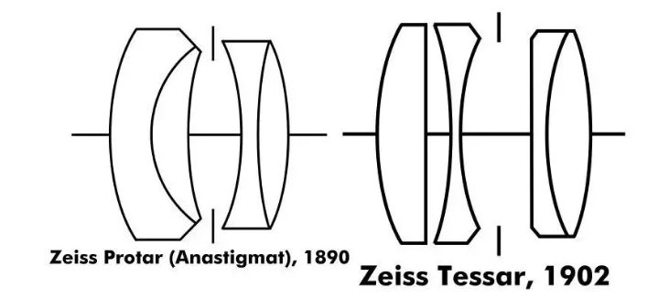

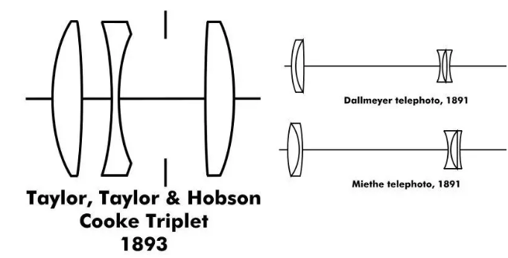

各种经典镜头结构  
图片来自维基百科  
其中包括了第一支望远镜头和第一支真正的消色差镜头。这直接革了老一代镜头的命，双高斯镜头的出现可谓是还了对称镜头一点尊严。

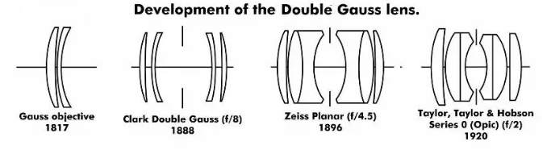

各种双高斯镜头  
图片来自维基百科  
哦还有，第一支真正意义上的变焦镜头是1902年发明的哦~  
柯达式照相机的出现  
柯达式照相机的出现，是“胶卷”之所以等同于“胶片”的原因。1885年，乔治•伊斯曼发明了卷装胶片。1888年开始上市的“柯达”照相机内有能拍100张照片的胶卷，一枚固定焦距固定快门速度的镜头，还有盒子型的身材。相机拍摄完毕之后，要整台寄回柯达公司进行处理。  
柯达相机的售价极为低廉，操作极其简单，它成功地将摄影带到了人民群众之中。1900年生产的“布朗尼”相机的售价为1美元，相当于今天的28美元，也就是180人民币左右。以摄影器材的观点来考量，即使是在当时，柯达相机也不是什么高大上的东西。  
柯达公司也深知这一点，于是对症下药，提出了一个非常诱人的口号：You Press the Button, We Do the Rest.  
1901年出现的柯达布朗尼二号相机更是定义了120胶卷。自从柯达相机出现后，什么湿版摄影银版摄影都一下成为了过期的产物。初期，胶卷的规格很混乱，但120胶卷慢慢地占据了市场的主流。它在很长一段时间内维持了它的霸主地位，直到60年代后期才被135胶片取代其主导地位。拜此所赐，全部的相机和镜头都要重新设计。当然，摄影“烧油”们是不会满足于使用大众化的120胶卷的。"Serious"的摄影师们还是坚守着他们的中大画幅相机，比如4×5，8×10（甚至更大）的相机。即使是视机动性为第一要务的摄影记者们，也还是一直坚持使用4×5 Press相机，比如说美帝的Graflex Graphic系列，从1912年一直延续到1973年...至今，Graflex的后背接口还是大画幅后背接口的绝对主流。

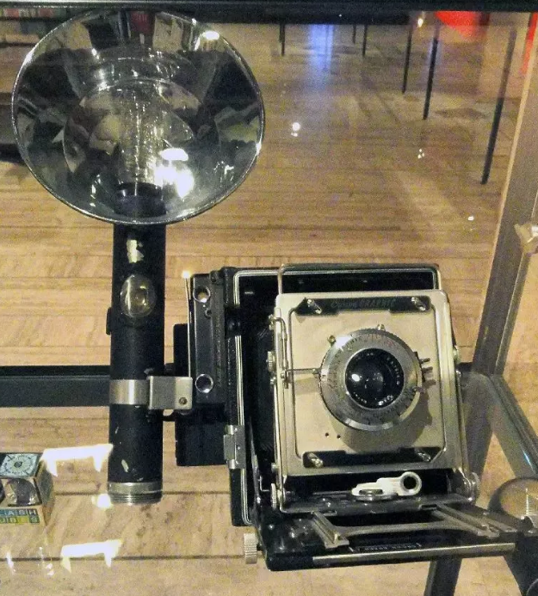

Graflex Crown Graphic+闪泡  
图片来自维基百科  
光学镀膜的发明  
1886年，约翰•斯特拉特，第三代瑞利男爵发现了某种天然物质可以充当反反射涂层，提高镜头的效率。这位男爵也是狂拽炫酷屌炸天的人物，就是他解释了“天空为什么是蓝的”、提出了“双耳效应”、参与编写了《大英百科全书》、发现了稀有气体...1904年第一款人工制作的光学镀膜被开发出来，从此镀膜技术成了光学技术的另外一个战场，也大大地提高了所有光学器材的效率。现在天朝的土炮望远镜为什么都是反射镜？因为土炮弄不到这种光学镀膜啊...  
电影的发明  
如同摄影术的发明一样，电影的发明也是科学史上的一次重要事件。最早的电影出现在1890年代，然后专利狂魔爱迪生很快申请了一系列相关专利，采取“收保护费”的形式来从新生的电影工业中分一杯羹。各地的导演都很不服这位专利狂魔，于是就搬到了西边——洛杉矶周边。在这偏僻的农村里，（划掉）山高皇帝远地乱没王管，爱迪生的专利就如同一张废纸。同时，这个地方的气候相当良好，蓝天白云的，很适合拍片。想必大家也知道这个地方的名字叫做好莱坞。  
折反式望远镜的发明  
伯恩哈德•施密特于1931年发明了施密特改正板，用于纠正大口径短焦距的球面镜的球差。

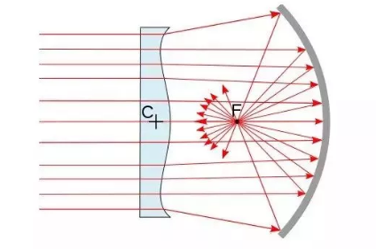

折反式望远镜施密特改正板  
图片来自维基百科  
四年后苏联科学家马克苏托夫在施密特工作的基础上，使用更容易制作的弯月形透镜完成了同样的目标。马克苏托夫-卡塞格林式望远镜（马卡）是大多数折反镜头的原型，因其结构简单，而且能够使用介质封死镜筒内部空间，以提供全天候适应性。简单来说就是更耐操。

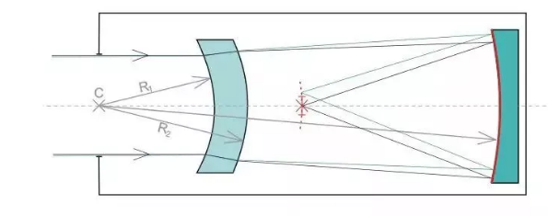

折反式望远镜弯月修正板

随着新世纪的到来，相机的发展方向逐渐明朗——那就是随着感光技术和光学技术、机械技术的发展，变得越来越小，走进千家万户。而天文望远镜的发展方向则更为明确：我要变大。

位于东京港区的汐留媒体塔（汐留メディアタワー）是日本最大的国际通讯社——共同社的总部，其地位与路边（tou）社、法新社、新华社等通讯社相当。该塔1-3层都属于共同社旗下的NewsArt Cafe和NewsArt Gallery，俨然是一个迷你博物馆。其中当然也有数个巨大的展柜，展示了各时代新闻记者所用到的摄影器材。笔者以为，这本身也很好地介绍了光学技术的历史。

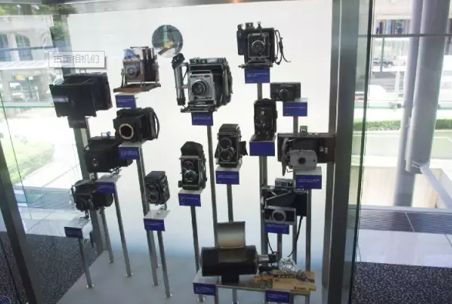

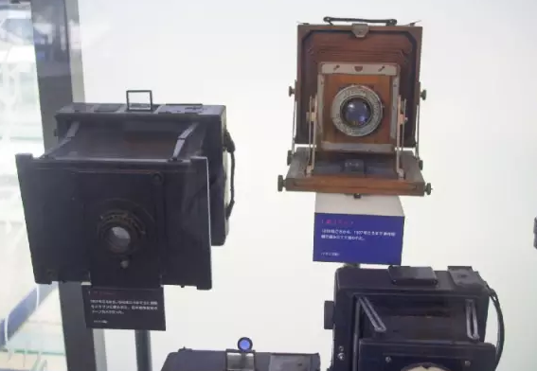

古董相机们

这两台相机，是全部展品之中最老的两台。右边那一台是当年还是屌丝的日本人所组装的大画幅机，从1890年一直用到1907年，然后被左边的德意志制大画幅快拍机取代——它是抗日战争期间所使用的主要相机。

大家可以注意到，这些大画幅机并没有联动测距系统，右边的那台机器甚至连取景器都没有，需要依赖毛玻璃进行取景对焦。在新闻摄影、尤其是战地上，这肯定是极其不利的。然而由于胶片技术的限制，大画幅机依然是新闻记者的首选装备，只有少数剑走偏锋的记者才会选择使用小型的中画幅相机，甚至是135相机。只不过美国记者广泛使用的Graflex相机日本记者们还暂时用不上...放心吧，战后你们也总算会用上的...

说到135相机的诞生，就决不能不提Leica. 这个今天还让人趋之若鹜的商标，还让人感受到扑面而来的逼格的5个字母，还让某些手持可乐标的文青冷艳的说出“你不懂莱卡的世界”的牌子的故事，一定是很多人所津津乐道的。奥斯卡·巴纳克于1913年制造了他的第一台原型Leica相机，使用35mm电影胶卷。当时他为Leitz公司工作，在经历诸多波折之后，这种相机被命名为“Leica”，并于1923年投入量产，很快就席卷全球。使用35mm胶卷这种“小底”在当时看起来简直不可思议，而直至今日，120胶卷在颗粒控制、分辨率等细节上依然对135胶卷有着优势。当年的莱卡向是人证明的，其实并不是35mm胶卷的成像能和中大画幅相比，而是“35mm胶卷的成像能忍”而已。

1934年，柯达公司定义了135胶卷，也就是盒装35mm胶卷的格式，让日光下装载135胶卷成为可能。这进一步推广了135胶卷。哦，对了，说Leica相机是世界上第一台使用35mm的相机是不对的。最早于1908年，这样的相机专利就已经出现了。

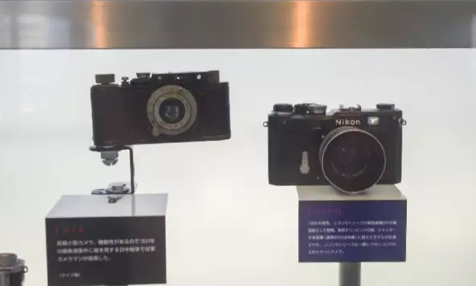

左边这一台便是莱卡相机。这是一台Leica II/III，由于图片不清晰和这两台机器本来就只有丁点大的区别笔者没认出来...它是历史的证人，在1931年卢沟桥事变爆发以后，这台相机被日军从军记者使用。相比刚刚那些大块头来说，莱卡相机显然更小，更方便携带；Leica II/III自带了联动测距系统，能够方便地实现对焦，装卸胶卷显然也比装卸携带散叶片盒方便的多。战场上，不显眼的东西才是好东西。

同时期诞生的还有禄来双反相机（1928）、第一台单反相机（1933）、以及鱼眼镜头（1923）。

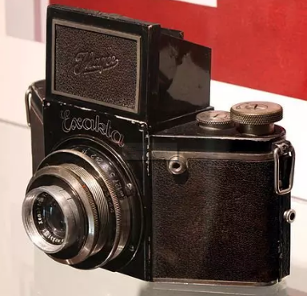

第一台SLR

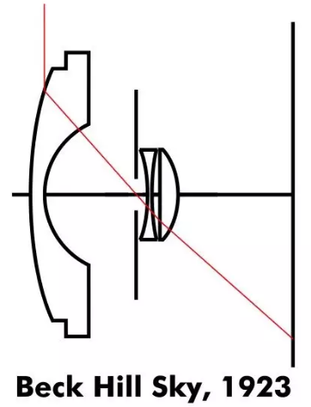

第一支鱼眼镜头

图片来自维基百科

相比相机越做越小的趋势，天文望远镜则明显点了不同的科技树。

1900年世界上最大的折射望远镜建成，口径1.25米，但早在1789年反射望远镜就已经达到同一尺寸。由于分光观测等的需要，也因为成本，反射望远镜成为了绝对的主流。1928年，位于美国·圣地亚哥东北帕洛玛山上的五米反射镜海尔望远镜建成。它在日本国立天文台的昴星团望远镜(Subaru Telescope)建成之前都是最好的单镜面望远镜。不过现在那里的光污染极其严重，虽然1928年的时候那里绝对荒无人烟...哦对了，埃德温·哈勃就是从这里发家的。

电影的发展历史到此为止其实还是和尖端光学关系不大。比较值得一提的就是爱迪生所标准化的35mm胶卷成就了徕卡，1927年有声电影开始普及，这些都是人类在走向大众传媒（Mass Media）的重要一步。一战期间，电影更是成为了多方的宣传工具，其中以美帝的宣传机器最为屌炸天。

战争结束了，拥有出色的光学设备（虽然是从德国那学来的）的日本人最终被电子技术强和人多的美帝打败，几乎全部工业都被炸入了停顿，无法继续工作。对于Nikon，据说有那么一个故事：战后，生产过军用光学设备的工人们想复产尼康相机，但是器材却不在手边，而在遥远的东京。他们找不到卡车来运输这些设备。所幸，占领当地的美国军官是一个很喜欢摄影的人，他找来了一整只车队和一大批士兵，硬是把这些设备从东京运了过来...

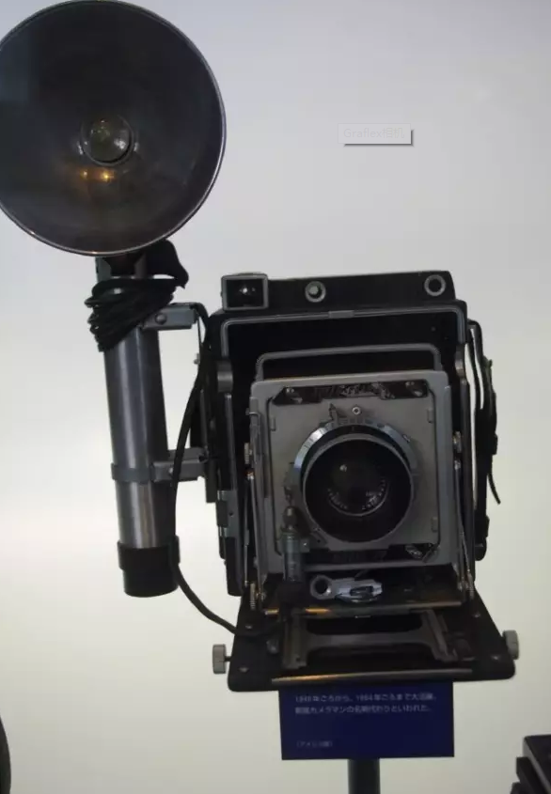

Graflex相机

不管怎样，美帝的光学设备也算是能运进日本了，在日本的光学工业恢复之前，共同社记者们都一直把这种Graflex相机当做主力。它好歹有个测距仪啊...

1948年，埃德温·兰德博士发明了一次成像[即影即有]技术，从此建立了屹立了半个多世纪的宝丽来（Polaroid）帝国。从他的第一台拍立得相机——Model 95开始，拍立得相机就有了带测光的光荣传统，只有少数高端型相机是全手动的。拍立得胶片在那个年代并不算昂贵，经常用于测光、送人、拍证件照等，直到数码相机开始普及，宝丽来帝国才渐渐式微——当然那时候，兰德博士都已经要走向生命的尽头了。

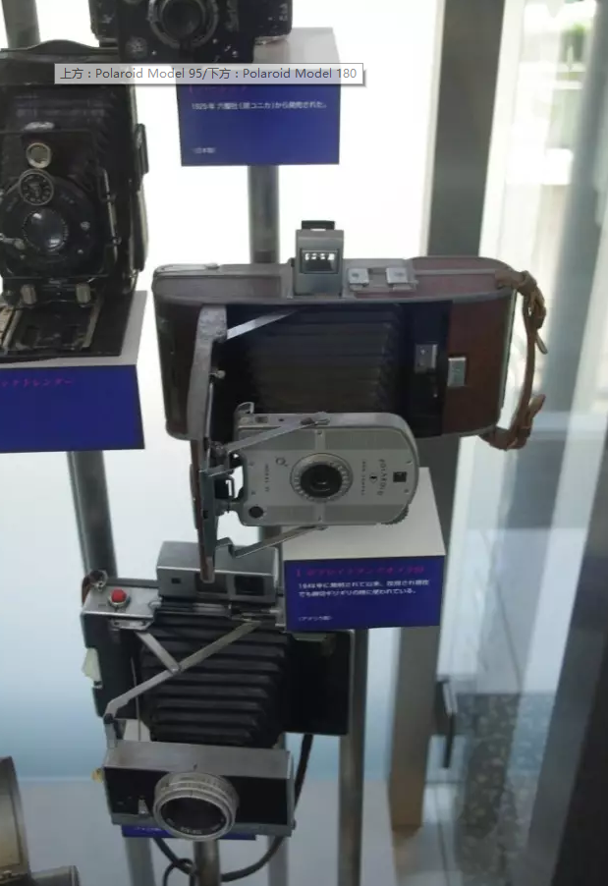

上方：Polaroid Model 95

下方：Polaroid Model 180

1962年第一台带TTL测光的相机诞生。虽然该技术用了不少时间来普及，但是在此之前，也已经由不少的相机带有简陋的自动测光系统了。这解放了摄影师们的双手（？），让测光表不再必要。（虽然其实还是很必要...）

1975年，柯达的工程师们发明了第一台真正意义上的“数码相机”。它重3.6kg，其CCD只有1万像素。图像用磁带记录，写入过程需时23秒。它并不是第一台使用电子感光元件进行拍摄的设备，但它却开始了一个新时代。（其实是获得了数码相机的专利）

同年，大毛建造了BTA-6 (Большой Телескоп Альт-азимутальный, Bolshoi Teleskop Alt-azimutalnyi, 英语：Large Altazimuth Telescope)，其口径达到了六米，终于超越了美国的海尔望远镜。只可惜它软了。由于主镜重量过大，主镜发生形变，其分辨率远远不及预期，从一开始就注定是一个悲剧的主。虽然光学性能并不理想，但是怎么说也是能用的，所以今天BTA-6也还在使用。

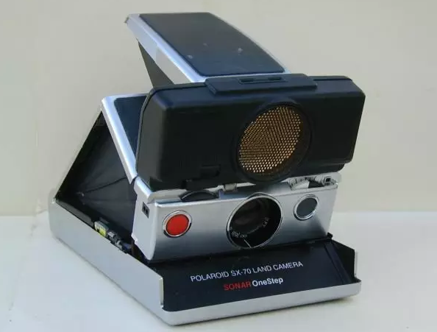

Polaroid SX-70 Sonar

1976年第一台自动对焦的相机诞生。1977年第一台自动对焦的SLR（也是第一台量产的自动对焦相机）：Polaroid SX-70 Sonar诞生。至此，真正意义上的"傻瓜机”终于出现了，柯达的那句“你按快门，剩下的我们搞定”也终于成为了现实。

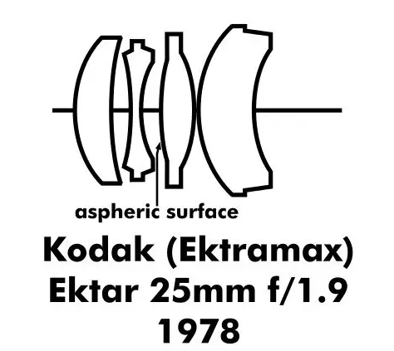

第一支包含非球面镜片的量产镜头

图片来自维基百科

1978：第一支包含非球面镜片的量产镜头。

1974-1980年代：变焦镜头大跃进，开始抢走定焦的套头地位了...

进入1980年代，相机镜头的画质越来越好，胶片的颗粒也越来越细，传媒界也终于开始广泛使用135相机。电子技术的发达使相机们先是有了AE（自动曝光），又有了AF（自动对焦），试验性的数码相机也不断诞生。著名的电分也是这时候开始被广泛运用的，它能将底片数字化，方便出版处理。数码相机的画质依然不能独当一面，因此胶片相机还是占据了主流。在新千年到来之前，更多的辅助技术不断诞生，比如说1994尼康Zoom-Touch 105 VR成为有史以来第一种拥有防抖功能的相机。说起来，这时候我们好像还在用海鸥呢...

但在这时候，天文台的各位就已经开始将老的设备扫地出门，迎接他们的新贵——CCD相机了。用日本国立天文台的原话来说，80年代开始就是“CCD的时代”。

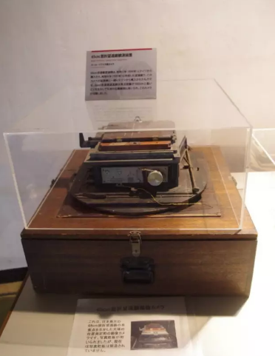

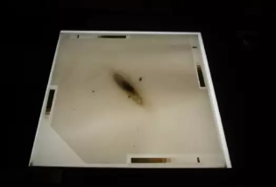

使用照相干板的相机

其实天文学家们讨厌照相干板已经不是一天两天了。使用写真干板是一件很麻烦的事情，其不便复制的性质也不便于向同行分享资料。但是最让天文学家们恼怒的，还是照相干板的“倒易律失效”问题和低效率。所谓“倒易律失效”，就是胶片的感光曲线在曝光时间极短或者极长的情况下会偏离固有曲线。这通常来说意味着效率的降低：比如说某环境下，理论上F/4 ISO 800的胶卷曝光1秒就够了，但是由于倒易律失效，该胶片需要曝光两秒什么的。

曝光时间动辄数小时的天文学家们怎么忍得了这个。

相比之下，CCD不会有这样的问题，还对近红外、近紫外光有着良好的转化效率。CCD在高感光度下的缺陷无非是噪点而已，而这可以通过降温解决——反正咱有的是钱，喷喷液氦就好了嘛。数字图像使用起来方便也是一大优点，至少现在做巡天不需要拿着两块照相干板看半天了...分享也更方便。

那年头，数码相机不实用无外乎这几条理由：做不大，耗电大，像素低，画质差。天文用途并不需要多好的画质，电要多少有多少，像素低在高效率之前也是能忍的。做不大这个问题其实也并非不能解决，比如说下面这种CCD马赛克...

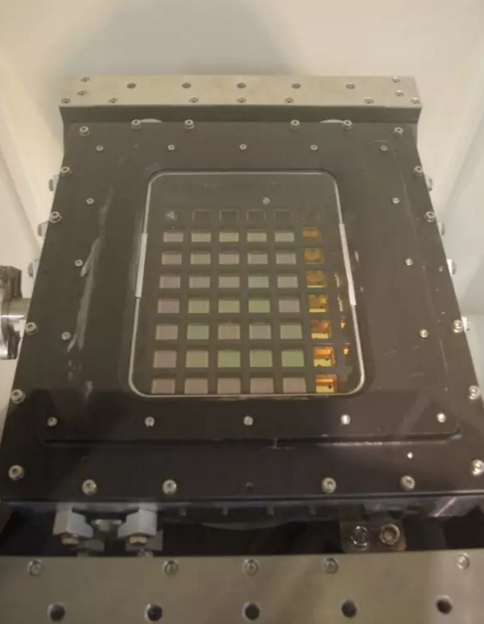

昴星团望远镜所使用的CCD阵列

另外航天工业也迅速使用了CCD，其实最早使用CCD的反而是他们。设计底片返回舱是一件非常耗时耗力、更是耗钱的工作，所以能少一样东西就少一样。

也还是在80年代，主动光学与自适应光学诞生了。这其实是两个差别很大的概念。

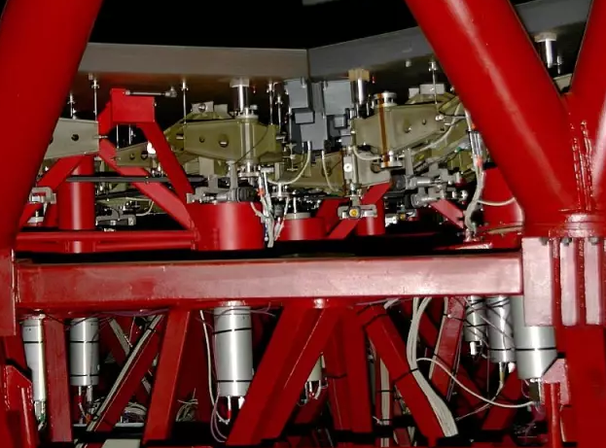

主动光学的支撑系统

图片来自维基百科

主动光学的支撑系统。通过计算机辅助，望远镜不再需要单一镜面，而是可以用多面更小的反射镜拼接，用主动光学技术保持其镜面形状。

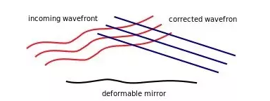

自适应光学校正

图片来自维基百科

自适应光学则是通过使镜面变形，适应大气抖动，提高分辨率。

1990年，哈勃太空望远镜升空。人类终于摆脱了大气层，能够到太空中观测了，而哈勃太空望远镜的成就大家有目共睹，就不再详述了。